Autón innen, autón túl
A minimális vagy zéró károsanyag-kibocsátás nélkülözhetetlen, de nem elégséges feltétele annak, hogy egy járművet környezetbarátnak mondhassunk. Fontos, hogy a gépkocsi és annak részegységei fenntarthatónak bizonyuljanak teljes élettartamuk során – sőt, lehetőleg azt követően is. Ezt a témát járja körül Beyond Zero-sorozatunk ötödik része.

A Toyota Beyond Zero stratégiájának elemeit bemutatva beszéltünk már a részben és teljesen villamosított hajtáslánc-technológiákról. Azt is áttekintettük, hogy mindig az adott felhasználási körülmények döntik el, hogy ezek közül melyik az optimális megoldás, ezért nem szerencsés egyetlen alternatíva mellett elköteleződni. Piactól, ügyféltől és járműtípustól függően más és más hajtási módozat bizonyulhat célravezetőnek, más és más rendszerrel aknázhatók ki a legjobb hatásfokkal a rendelkezésre álló energiaforrások és nyersanyagok.
A világ legtisztább üzemű gépkocsiját is le kell azonban gyártani, illetve ha hasznos élettartama végére ért, azaz járműként már nem használható tovább, gondoskodni kell a hulladékká vált szerkezet megfelelő kezeléséről, a komponensek újrafelhasználásáról, újrahasznosításáról. Minél messzebb van egymástól ez a két végpont – azaz minél hosszabb ideig használjuk autónkat –, annál inkább csökken azoknak a jármű teljes élettartamára vetített, fajlagos környezeti hatása. Ebből a szempontból a Toyota az egyik legjobb választás, hiszen rendkívüli megbízhatóságuknak és kiemelkedő funkcionalitásuknak hála a márka gyártmányai az átlagosnál jóval nagyobb arányban élnek meg matuzsálemi kort vagy érnek el extrém futásteljesítményt. Ráadásul ez a Toyota nagyfeszültségű akkumulátorokkal szerelt típusaira is igaz.
Az igazság azonban az, hogy egy autó csak akkor tekinthető környezetbarátnak, ha a gyártásánál felhasznált nyersanyagok, a gyártási, logisztikai és adminisztratív folyamatok, valamint az alkatrészek visszaforgatása mind a lehető legtudatosabb, leginkább fenntartható módon zajlik.
A végső cél, hogy 2035-re a Toyota teljes globális gyártóhálózata, 2050-re pedig a vállalat működésének minden mozzanata szénsemlegessé váljon, azaz a fent említett tényezők egyik eleme se járjon a légkört szennyező, az üvegházhatást súlyosbító emissziókkal. Ez egy rendkívül hosszú és összetett út, amelyre azonban nem ma lépett rá a Toyota: a vállalat már az 1960-as években aktívan foglalkozott a környezet megóvásának problémájával, majd 1992-ben összeállította a harmonikus növekedés pilléreit meghatározó Toyota Föld kartát, amelyben alapvető követelményként határozta meg, hogy járműveinek legapróbb alkatrészeit is szigorú környezetvédelmi szempontok betartásával kell előállítani.

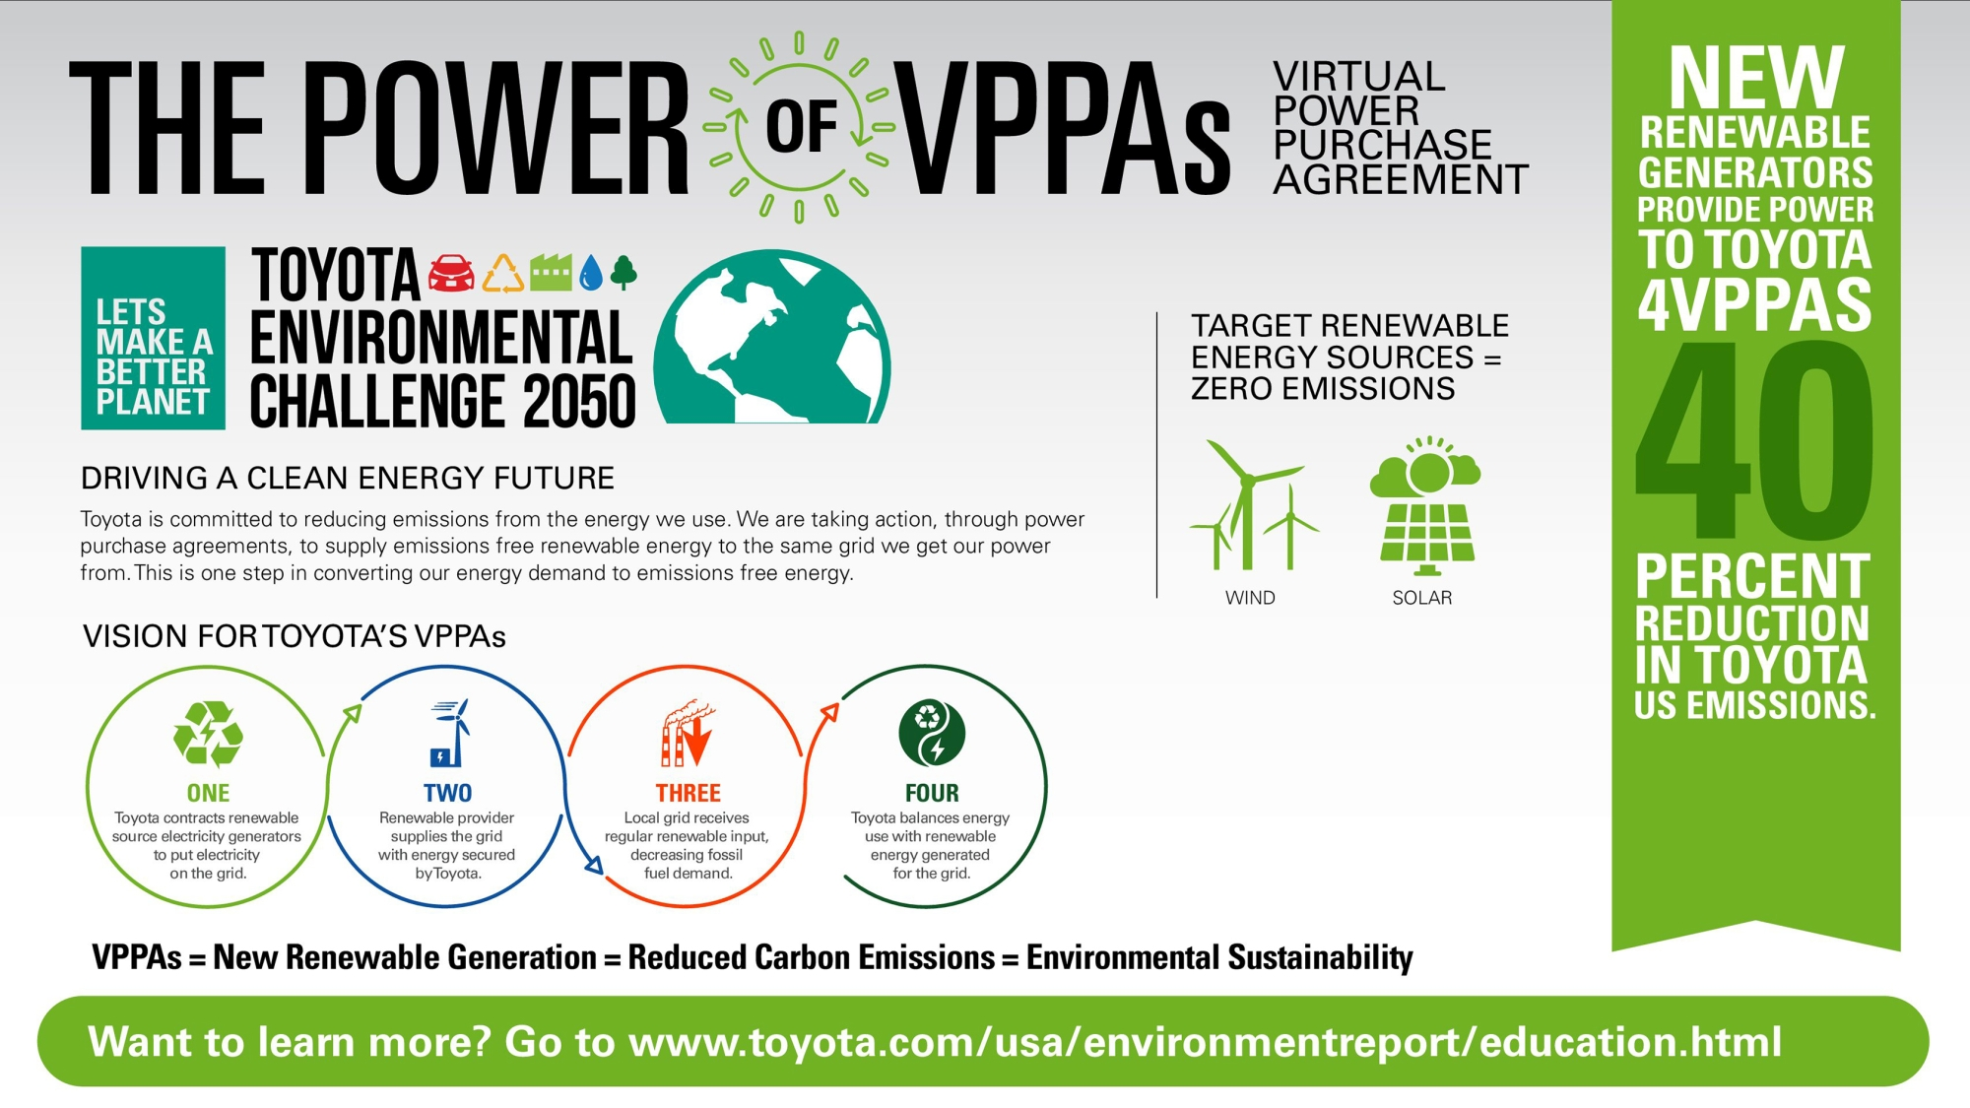
A vállalat gyártólétesítményei világszerte példát mutatnak a természeti erőforrások felelősségteljes felhasználásából. 2020 januárja óta például a vállalat teljes európai tevékenysége 100%-ban megújuló forrásból származó elektromos energiával üzemel, a termeléstől és szállítmányozástól kezdve az országos és regionális importőrök működésén át az irodai munkavégzésig. Észak-Amerikában is előrehaladott fejlesztések segítenek tehermentesíteni földünk légkörét: Nyugat-Virginiában egy hatalmas szélerőműtől vásárolt energiával váltanak ki évi 166,6 millió kWh elektromos energiát, ami 72 ezer tonna CO2-kibocsátástól kíméli meg a környezetet, míg három telephelyen összesen 43 700 négyzetméternyi napelem állít elő 6,5 millió kWh energiát.
Az autógyártáshoz nem csak energia, de rengeteg víz is kell, márpedig az nem áll rendelkezésre korlátlan mennyiségben. Az autógyártó mexikói üzemében ezért évente 87,5 millió liter vizet forgatnak vissza a gyártásból. Az egyedülálló membrán bioreaktor technológia hatékonyságára jellemző, hogy a tisztítási folyamat végén kapott víz jobb minőségű, mint ami eredetileg bejött a gyárba. Indianában ennél is több, 206 millió liter ivóvizet takarítanak meg egy új szűrőrendszerrel.
A Toyota számára nincs túl kis eredmény, és a folyamatos tökéletesítés, a Kaizen szellemiségéből fakadóan arra bátorítják munkatársaikat, hogy maguk is álljanak elő innovatív ötleteikkel. A cég kanadai gyárának egyik üzemmérnöke által kidolgozott módszert például ma már az autógyártó egész globális hálózatában alkalmazva sikerült 80%-kal csökkenteni a fényezőrobotok fúvókáinak tisztításához használt oldószer mennyiségét; az eljárás járulékos előnye, hogy alkalmazásával felére csökkent a hibás fényezésű alkatrészek aránya, azaz az újrafényezés szükségessége. Az USA Indiana államában pedig évente 10 tonnával csökkentették a fenéklemezre felvitt műanyag vízzáró anyag mennyiségét; az itt alkalmazott megoldások szintén világszerte meghonosíthatók.
Ami a gyártás nyersanyagait illeti, képtelenség volna átfogó képet nyújtani arról, hogy hány szinten igyekszik csökkenteni szénlábnyomát a Toyota. Az autógyártó csatlakozott például a fenntartható természetes kaucsuk globális platformhoz (GPSNR), amelynek célja, hogy kiszűrje a beszállítói hálózatból a természetes erdők helyén telepített, így természetrombolással járó ültetvényekről származó nyersgumit. Évek óta kutatják azt is, hogy hogyan lehetne kiváltani az akkumulátorok gyártásából a ritka anyagokat, illetve olyan, alternatív vegyületeket előállítani, amelyekkel a környezet károsítása nélkül javítható az energiatároló rendszerek hatásfoka.
Ezen a téren már eddig is értek el szép eredményeket, egy most útjára indított kutatási projekt pedig lehetőségek gyakorlatilag végtelen sorát nyithatja meg az autóipar előtt. Egy hasonló kísérleti projekt pedig az üzemanyagcellás járművek üzemanyagának, a hidrogénnek az előállítására kínál megfizethető, energiatakarékos és főleg tiszta eljárást.
Nem véletlenül hagytuk a felsorolás végére a villamosított járművek komponenseit. A hulladékká vált gépkocsik magas szintű újrahasznosíthatósága ma már globális, törvényes elvárás – amelynek a Toyota nem csupán megfelel, de innovatív gyártási eljárásaival és szabadalmaztatott újrahasznosítási módszereivel messze túl is teljesíti azokat –, a hibrid és elektromos gépkocsik energiatároló egységei, a hidrogén üzemanyagcellák azonban többet is tehetnek annál, mint hogy elemeikre bontva visszalépnek a gyártási körforgásba. Miután elveszítik eredeti töltésmegtartó képességük szűk egyharmadát, a modern lítium-ion akkumulátorok már nem alkalmasak a gondtalan autózás támogatására, kiszerelve és lakossági vagy ipari áramtároló rendszerekbe telepítve azonban még évekig megbízhatóan elláthatják a szerepüket – márpedig, ahogy fent az autók kapcsán említettük, minél később kell szétbontani és hulladékként hasznosítani valamit, annál kedvezőbb az egész élettartamára vetített szénlábnyoma.
Ugyanez igaz a hidrogénüzemanyag-cellás rendszerekre, még akkor is, ha az eddig forgalomba helyezett FCEV járművek életkora és darabszáma ma még nem teszi életszerűvé a technológia másodlagos hasznosítását. Ugyanakkor a Toyota Mirai szedánokba, SORA buszokba telepített technológiát más területeken – például mobil vagy telepített áramfejlesztőkben – is felhasználva javul a méretgazdaságosság, csökkennek a fejlesztés fajlagos költségei. Ez pedig olcsóbbá, ezáltal népszerűbbé teheti az üzemanyagcellás járműveket, beindítva egy olyan „angyali kört”, amely végső soron nagymértékben elősegítheti a hidrogén alapú gazdaság kialakulását.

Fotók: Toyota, Energyconnects.com, Saurenergy.com

Kiadta a Smarter Média Kommunikációs Ügynökség (http://news.smartermedia.hu)
Forrás: https://news.smartermedia.hu/nemzetkozi-hirek/auton-innen-auton-tul

